|  |  |
| --- | --- |
| **Подробную информацию по вопросам ГИА-9 можно получить:**  *Ответственный за проведение ГИА* ***в МБОУ «Школа № 49 г.Донецка»:***  ***заместитель директора Шляхова Юлия Алексеевна***  **Интернет-ресурсы для участников ГИА-9** | |
| Федеральная служба по надзору в сфере образования и науки  [**http://obrnadzor.gov.ru**](http://obrnadzor.gov.ru)  «Навигатор ГИА» (для подготовки к ЕГЭ) |  |
| **http://obrnadzor.gov.ru/navigator-gia**  ФГБНУ «Федеральный институт педагогических измерений»  [**http://fipi.ru**](http://fipi.ru) |  |
| Министерство образования и науки Донецкой Народной Республики  [**http://mondnr.ru**](http://mondnr.ru) | C:\Documents and Settings\Admin\Мои документы\ДНР герб.png |
| **Телефон горячей линии**  **в Донецкой Народной Республике**  **+7(949) 523-78-79** | |

**Итоговое собеседование по русскому языку**

|  |
| --- |
| **Итоговое собеседование по русскому языку**– условие допуска к ГИА выпускников 9-х классов. Прохождение итогового собеседованияпо русскому языку является**обязательным для выпускников текущего учебного года**.  ***Итоговое собеседование проводится во вторую среду февраля***  **Место регистрации:**Выпускники 9-х классов подают заявленияна участие в итоговом собеседовании в образовательные организации, в которыхони учатся.  **Место проведения:**Образовательная организация, в которой учится участник.  **Модель проведения:**  1) чтение текста вслух;  2) пересказ текста;  3) монолог на одну из тем;  4) диалог с экзаменатором-собеседником.  **Результат:**  Оценивается работа по системе **«зачет»/«незачет».** |

|  |
| --- |
| **ГИА-9 проводится в формах:**  **В форме Государственного выпускного экзамена (ГВЭ):**  **Обязательные учебные предметы**   * **русскому языку** * **математике**   ***с использованием КИМ, представляющих собой комплексы заданий стандартизированной формы, а также специальные бланки для оформления ответов на задания***  **В форме промежуточной аттестации– для выпускников с ОВЗ, детей-инвалидов и инвалидов!**  https://torg94.ru/wp-content/uploads/2019/02/image-1-1024x768.jpg |

|  |  |  |  |  |
| --- | --- | --- | --- | --- |
| **Участники ГИА-9**  ***Заявления на участие в ГИА-9 подаются обучающимися до 1 марта включительно***  ***в образовательные организации, в которых они учатся!***  ***К участию в ГИА-9 допускаются:***   |  |  | | --- | --- | | Обучающиеся, не имеющие академической задолженности, а также имеющие результат «зачет» за итоговое собеседование по русскому языку. | https://im0-tub-ru.yandex.net/i?id=ab70093bf5354164ede88c3ebf92ccca&n=13 | | https://yt3.ggpht.com/a/AGF-l78xMVVpzfJNDp1YzBBIGD9YUS5SMZ11APNSMA=s900-c-k-c0xffffffff-no-rj-mo | Обучающиеся, освоившие образовательные программы основного общего образования в **форме самообразования или семейного образования, вправе пройти экстерном ГИА в образовательной организации**. Такие обучающиеся допускаются к ГИА при условии получения ими отметок не ниже оценки «3» на промежуточной аттестации, а также «зачет», полученный за итоговое собеседование по русскому языку. | |

**Действия обучающихся в день проведения ГИА-9**

|  |  |
| --- | --- |
| **Явиться** на пункт проведения экзаменов (ППЭ) **в09:00**(адрес ППЭ выпускник узнает из **уведомления**, которое выдается в ОО)с:   * паспортом; * черными гелевыми ручками; * разрешенным для использования на экзамене по предмету дополнительным оборудованием; * водой, лекарствами (при необходимости). |  |
| Найти свои ФИО и номер аудитории **в списке распределения участников по аудиториям**(перед входом в ППЭ). |  |
| При входе в ППЭ предъявить организатору **документ, удостоверяющий личность.** |  |
| **Оставить** личные вещи (кроме ручек, документа, удостоверяющего личность, воды, лекарств (при необходимости)) в специально отведенном месте. |  |
| В сопровождении организатора пройти в аудиторию и занять место **строго в соответствии с распределением.** |  |
| **Внимательно** прослушать **инструктаж в аудитории** (как правильно вносить ответы в бланки, как исправить ошибочно внесенный ответ, какой ручкой пользоваться, сколько времени отводится, чем можно пользоваться, когда и где можно будет узнать результаты экзамена и т.д.). |  |
| Получить от организатора в аудитории **комплект**, состоящий из бланка регистрации, бланков ответов заданий и черновиков. |  |
| По завершении выполнения работы **сдать** организатору **весь комплект**материалов, покинуть аудиторию и ППЭ. |  |

**Обеспечение порядка в пункте проведения экзаменов**

**Примерный материал для стенда:**

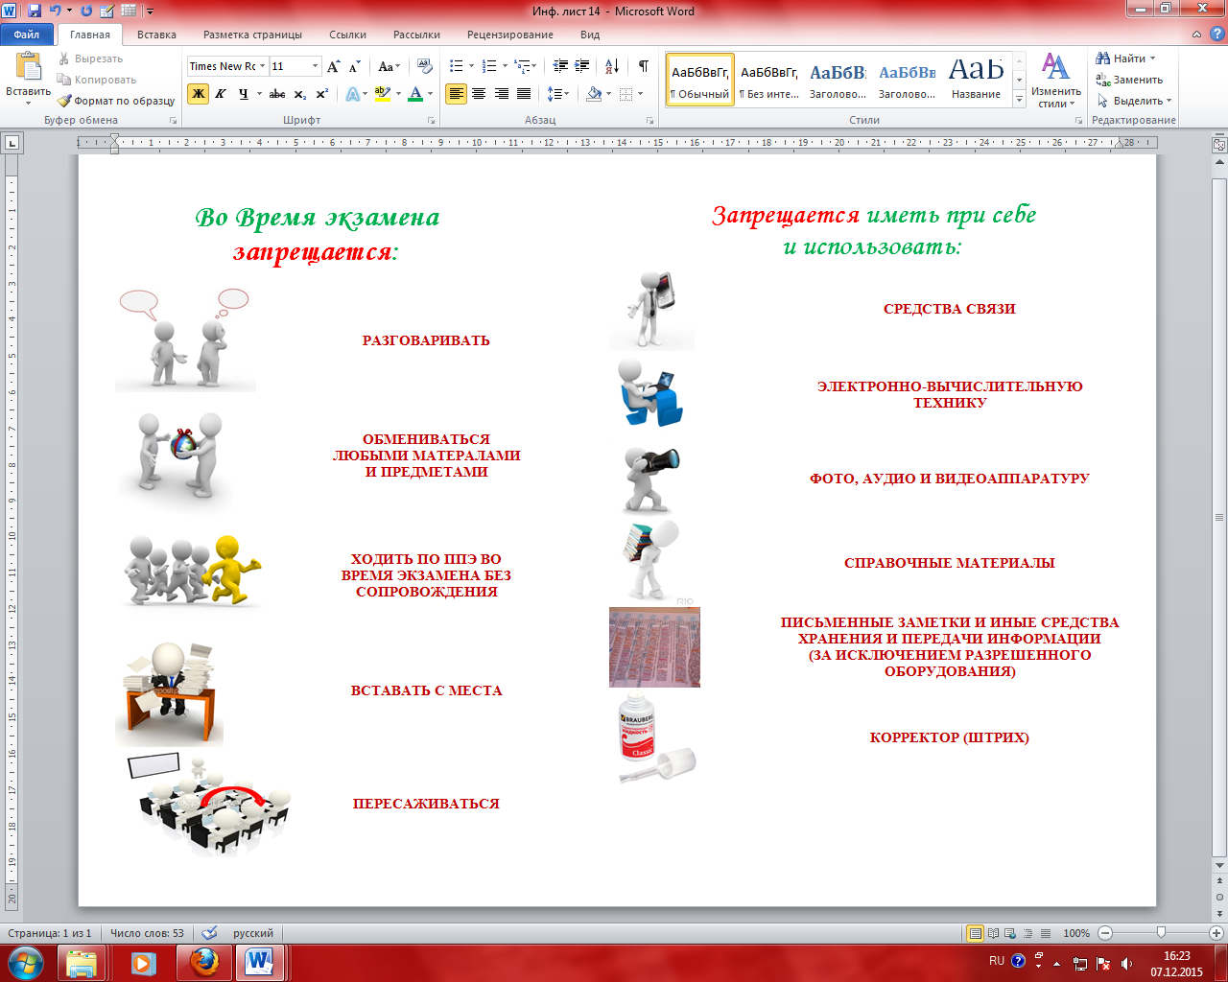

**КАРАНДАШ**